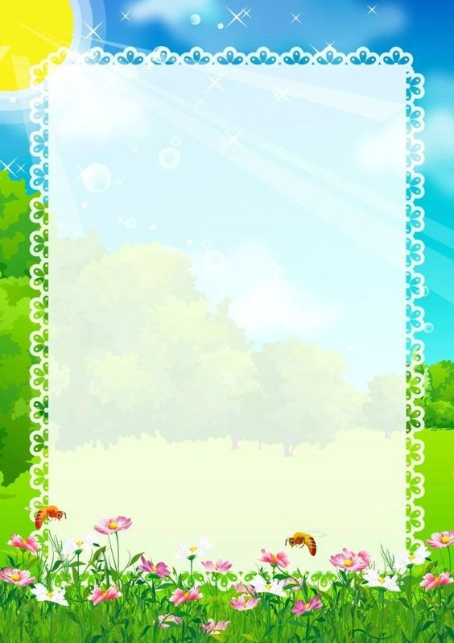

Подготовила материал

воспитатель Беляева Ирина Ивановна

**Прогулки с детьми в природу**

При первой возможности, в любое время года, отправляйтесь в лес, парк, поле, к реке, чтобы увидеть необозримые дали и сказочные нагромождения облаков. Отнесите гостинцы лесным зверькам. Устройте им столовую. Постарайтесь в самом укромном месте устроить привал. Может быть, вам посчастливится увидеть белочку, полюбоваться работой дятла, ежа.

Радость встречи с живыми объектами надолго останется в памяти детей, пробудит пытливость, добрые чувства к природе

Полной грудью вдохните запах грибов, соберите коллекцию листьев многообразных по форму и окраске. Выйдите с ребенком на поляну. Подумайте вслух, выскажите свои ощущения. Пусть дети видят, что общение с природой радует и волнует вас, создает хорошее настроение, пробуждает мечты. Если у Вас есть сад, выделите в нем для ребенка опытную грядку. Во многих семьях есть любимый цветок. Умейте в тот день, когда он зацветет или впервые появится в Вашем доме, устроить в честь него небольшой семейный праздник.

Каждый поход должен стать эмоционально значимым событием в жизни детей, поэтому необходимо тщательно отбирать разнообразные, интересные маршруты путешествий, обеспечивающие тесное общение с природой.

Непосредственное общение с живой природой дает ребенку более яркие представления, чем книжки и картинки.